魚類飼育水槽内の重金属、特に銅除去方法の開発
岡山理科大学専門学校 産学連携研究科 大塚 雅広
Keywords : 魚病、飼育環境、環境汚染
<研究目的>
現在、水族館や観賞魚の飼育現場では、硫酸銅や銅イオンを魚類の白点病を中心とする寄生生物の駆除や予防のために使用されている。
この硫酸銅や硫酸銅が解離した銅イオンは寄生生物除去に効果があるものの、飼育生物自身にも悪影響があることが明らかになっている。
従って、飼育生物への影響を最小限にするため、硫酸銅が溶解して発生する銅イオンを寄生生物駆除後には、できるだけ速やかに飼育水槽から排出する必要がある。
自然水が入手できる水槽では、水変えなどによって簡単に系外に排出することができるが、銅イオンが藻類に与える影響は強く、環境汚染の問題の発生が考えられることや条件に当てはまらない水槽では、有効な除去方法がないという現状を解決する。
<技術の概要>
目的を達成するため以下の装置と技術を考案した。
- キレート樹脂を内包した水没型処理装置(図1 )。
- 手動または自動(プログラム)での運転方法。
- 海中の有用成分吸着の減少の安全性。
飼育海水中で有用と考えられる金属イオンのうち、Ｍｇ²⁺、Ｓｒ²⁺、Ｚｎ²⁺、ＣＯ²⁺の減少が見られたが、実験水槽にて飼育していたアマミスズメには、試験期間を通して何の影響も見られなかった。
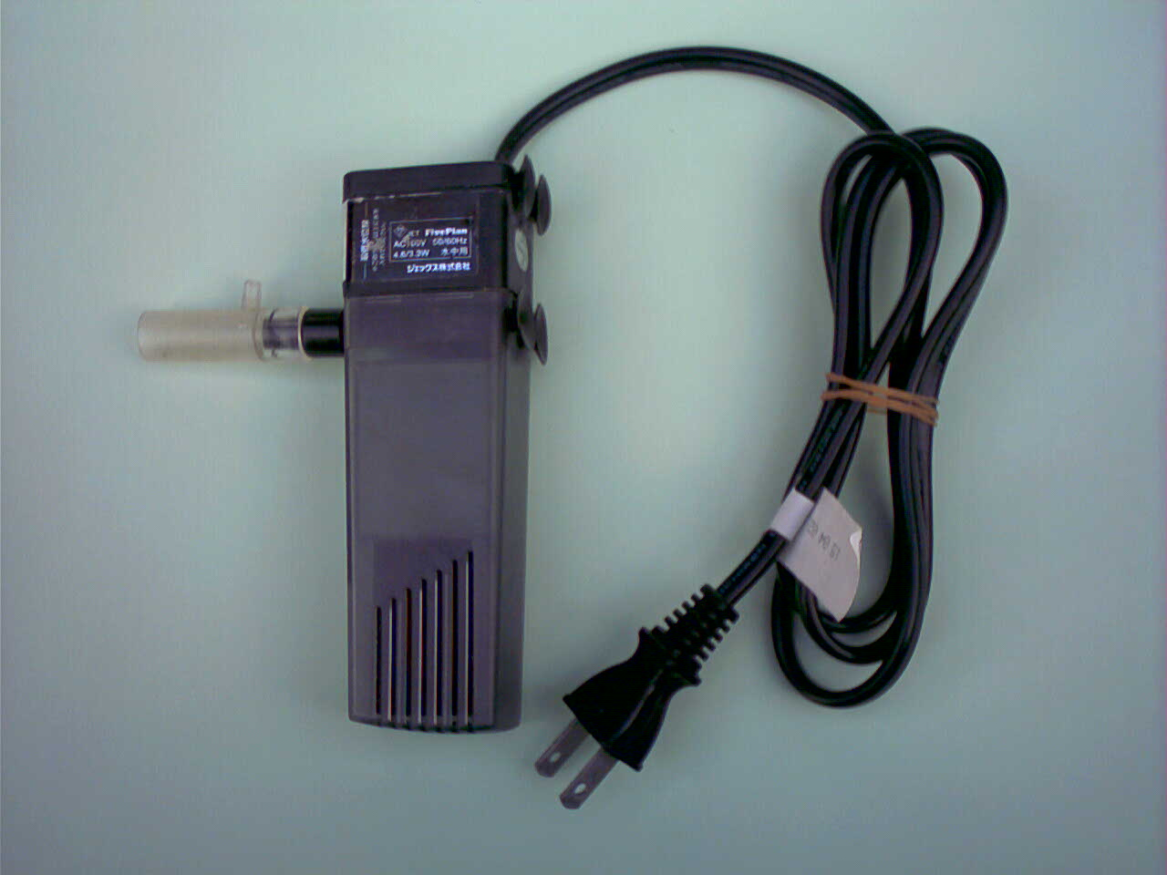
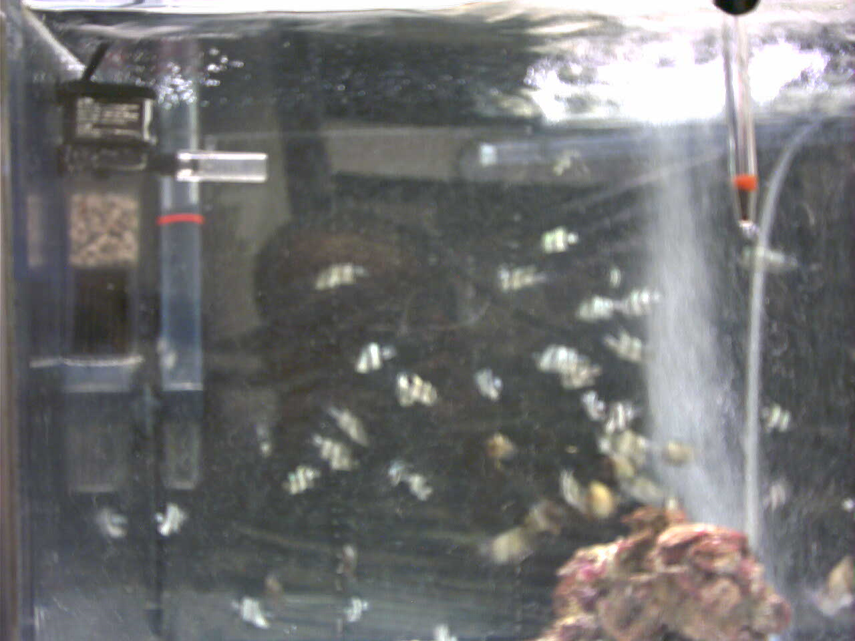
図１処理装置の例 図2運転状況
<応用の可能性>
水産(食用魚)の業界では、薬事法によって間接的に銅イオンの使用が制限されているが、観賞魚の業界では、規模が小さいこともあって、全くの野放し状態といえる。
昨今のペットブームによって、飼育水槽からの銅イオンの排出総量が無視できないものになる可能性もあり、今後が期待できる。
※特許出願「魚類飼育水中の金属イオン除去方法」(出願中)

